Klasse 6a
2. angekündigter kleiner schriftlicher Leistungsnachweis Informatik
11.05.2026
Name: _____________________
.

Du bist Teil der Netzwerk-Ninjas auf deiner ersten Mission. Drei PCs in der Schule sind von einem Virus befallen. Du sollst den PC von dem Virus befreien.
- Aufgabe: Absolute Pfade im Dateisystem
Du untersuchst den ersten befallenen PC. Das folgende Baumdiagramm modelliert das Dateisystem auf diesem Rechner.
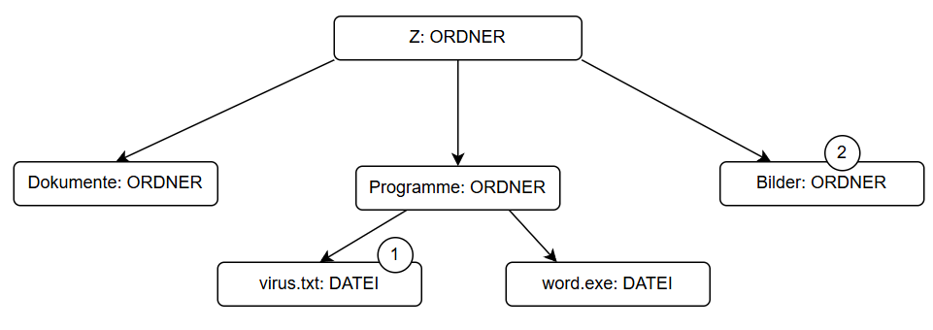
- Gib den absoluten Pfad zu den mit Zahlen markierten Knoten an. [_______/ 2 BE]
1

__________________________________________________________________________
2

__________________________________________________________________________
1
- Zeichne den Weg des absoluten Pfades zu in das Baumdiagramm ein.
[_______/ 1 BE]

- Aufgabe: Relative Pfade im Dateisystem
Dir fällt auf, dass der Ordner Programme auf die Festplatte des zweiten befallenen PCs kopiert wurde. Der Ordner Programme befindet sich nun in dem Wurzelordner C. Das entsprechende Baumdiagramm ist im Folgenden abgebildet.
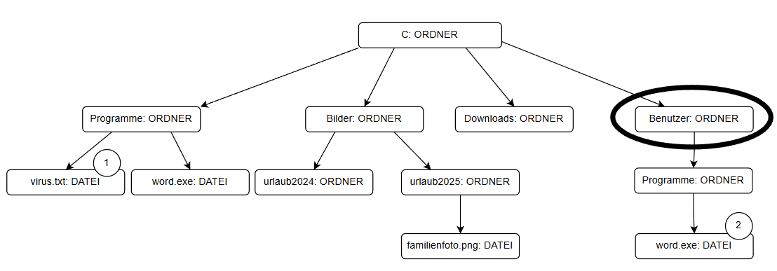

- Gib für die mit Zahlen markierten Knoten den relativen Pfad ausgehend vom umkreisten Ordner aus. [_______/ 2 BE]

__________________________________________________________________________
1
2
__________________________________________________________________________
- Beschreibe den Unterschied zwischen einem absoluten und einem relativen Pfad.
[_______/ 2 BE]

- Aufgabe: Baumdiagramm [_______/ 6 BE]
Der Monitor des letzten PCs bleibt schwarz. Um den PC zu befreien, ist Kenntnis über dessen Dateisystem notwendig. Folgende absolute Pfade liegen als Notiz neben dem PC.
Zeichne auf Basis der folgenden Pfade ein Baumdiagramm.
- Z:/benutzer/maxi/spiele | - Z:/downloads/rezept.doc
- Z:/benutzer/flo/hausaufgaben | - Z:/downloads/bild.jpg
- Z:/benutzer/luca

- Aufgabe: Objektkarte und Klassenkarte
Ergänze mit Hilfe des folgenden Bildes die Objektkarte des Objektes virus.txt und die Klassenkarte der Klasse DATEI. [_______/ 5 BE]
Es sollen mindestens zwei Attribute in der Objektkarte und in der Klassenkarte enthalten sein.
Objektkarte | Klassenkarte

Gesamt: __________/ 18 BE
Platz für Notizen:

Viel Erfolg! Franke

